Муниципальное автономное учреждение дополнительного образования
Центр дополнительного образования

МАСТЕР - КЛАСС
«Движение по черной линии»
методическая разработка

Автор: Сысолятин С.В.
Педагог дополнительного образования

Сухой Лог 2022 г.

Объединение: «Робототехника»
Целевая аудитория: обучающиеся 10 – 14 лет
Цель учебного занятия:
- Формирование у детей интереса и желания заниматься робототехникой в процессе изготовления модели робота посредством конструктора Lego Mindstorms EV3.
- Освоить и применить новый алгоритм следования робота по черной линии.
Задачи:
Образовательные:
- познакомиться с конструктором Lego Mindstorms EV3 и входящим в его комплект микрокомпьютером, средой программирования Lego Mindstorms EV3;
- собрать модель робота по инструкции;
- запрограммировать модель в среде программирования Lego Mindstorms EV3.
Развивающие:
- развивать логическое мышление, технические способности, умение анализировать и познавательный интерес к робототехнике.
Воспитывающие:
- воспитывать трудолюбие, аккуратность при работе с конструктором и умение работать в группе.
Личностные:
- развивать любознательность, сообразительность при выполнении разнообразных заданий проблемного характера;
- развивать внимательность, настойчивость, целеустремленность, умения преодолевать трудности.
Познавательные:
- Ориентироваться в понятиях «Lego - роботы», «конструирование», «программирование», анализировать расположение деталей в роботе.
- Определять основные правила работы с конструктором.
- Закрепить умение работать по инструкции и алгоритму.
Коммуникативные УУД:
- Уметь работать индивидуально и в группах.
- Высказывать своё мнение и прислушиваться к мнению других, дополнять мнение товарищей, сотрудничать со сверстниками, уметь договариваться с людьми.
- Уметь задавать вопросы, отстаивать свою точку зрения.

Регулятивные УУД:
- Определять цель деятельности на занятии.
- Принимать и сохранять учебную задачу.
- Осуществлять итоговый и пошаговый контроль по результату.
- Осуществлять познавательную и личностную рефлексию.
Форма учебного занятия: практикум (как метод формирования новых умений).
Фома организации работы: индивидуально-групповая.
Ожидаемые результаты:
В ходе занятия обучающиеся должны продемонстрировать следующие результаты:
- научиться собирать роботов по инструкции с помощью набора Lego Mindstorms EV3 и входящим в его комплект микрокомпьютером,
- запрограммировать модель в среде программирования Lego Mindstorms EV3 и привести робота в движение по алгоритму составленной программы.
- Обучающиеся продемонстрируют 2 уровень результатов: получение детьми опыта переживания и позитивного отношения к творческой, конструкторской деятельности.
Материально-техническое оснащение занятия: мультимедийный проектор, презентация к занятию, дидактический раздаточный материал, набор по робототехнике Lego Mindstorms EV3 5 шт., ноутбуки.
План занятия.
- Организационный момент. Актуализация знаний (3 мин).
- Теоретическая часть (10 мин).
- Практическая часть (22 мин).
- Вопросы учеников. Подведение итогов урока (3 мин).
- Рефлексия (2 мин).
Ход занятия.
- Организационный момент. Актуализация знаний.
Проверка готовности кабинета к занятию. Распределение детей на группы.
Педагог:
Здравствуйте, ребята. Я вижу, что сегодня вы пришли в полном составе и, догадываюсь почему. Ведь сегодня мы с вами начнем программировать наших роботов для движения по черной линии.
- Теоретическая часть.
Педагог: Каждый из нас ежедневно использует различные алгоритмы:
инструкции, правила, рецепты и т.д.
Для начала, нужно понять с какими основными деталями нам придётся работать и какие детали из них будут основными для того, чтобы наши роботы ездили по черной линии.
Далее демонстрируется презентация.
Обучающиеся фиксируют в тетради названия групп деталей конструктора, находят их в конструкторе. Данные слайды помогают обучающимся быстро найти нужную деталь, запомнить ее название и внешний вид.
- Практическая часть.
На данном этапе занятия педагог раздаёт обучающимся инструкции по сборке робота с нужными для этого деталями и помогает, в случае необходимости, отдельным группам в ходе сборки модели (рис. 1).
Рис. 1
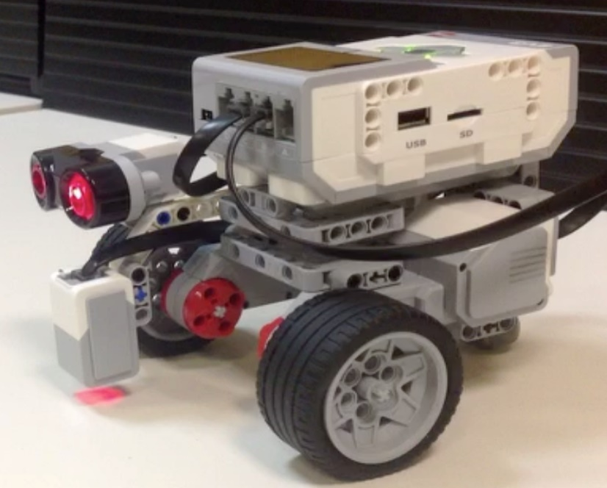

После сборки нужных роботов мы начинаем разработку алгоритмов для движения по черной линии. Далее обучающиеся, при помощи специального ПО, составляют программу.
Педагог, в это время, демонстрирует на экране слайд с изображением программы (рис. 2) и объясняет алгоритм построения блоков программы.
После этого, обучающиеся запускают своих роботов на тестовом поле.
На последнем этапе практической части занятия, обучающиеся прибирают рабочее место, разбирают роботов, складывают детали конструктора в контейнер.
Рис. 2
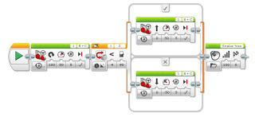
- Подведение итогов занятия.
Ответы на вопросы обучающихся.
Подведение итога занятия.
Педагог: На занятии мы научились собирать базовую модель робота. Мы познакомились со средой программирования Lego Mindstorms EV3, составили программу для движения робота по черной линии и применили её в действии, заставив его двигаться по определённой траектории. Полученные знания мы сможем применить на последующих занятиях, собирая свободные (творческие) модели роботов.
- Задание учащимся по рефлексии их деятельности.
Педагог: Ребята, выскажите, пожалуйста, своё мнение о нашем занятии, дополнив понравившиеся вам данные фразы своими мыслями.
Ребята делают записи на своих карточках.
1. сегодня я узнал…
2. было интересно…
3. было трудно…
4. я понял, что…
5. теперь я могу…
6. я научился…
7. я смог…
8. я попробую…
9. меня удивило…
10.занятие дало мне для жизни…
11. мне захотелось…
- Список использованной литературы
1. Инструкция для работы с комплектом LEGO Mindstorms EV3 45544.
Вязовов С.М.,
2. Калягина О.Ю., Слезин К.А. Соревновательная робототехника: приемы программирования в среде EV3;
3. Учебно-практическое пособие. – М. Издательство «Перо», 2014 г.
Программа LabView для комплектов Lego EV3 45544.
4. Интернет-ресурсы.

